РЕШЕЊЕ ЕКСПЕРИМЕНТАЛНОГ ЗАДАТКА (20 поена)
Задатак 1.

Примењујући Кирхофово правило за дато коло (комплексне вредности струје, напона) добијамо , ,
тако да је (1) [0,3 п].
Задатак 2.
Максимална снага се добија из услова . Како је следи да је снага максимална када је , односно (2) [0,2 п].

Задатак 3. Сиви кондензатор

 |  | 0,1 поен | 0,05 поена | 0,1 поен | 0,05 поена | 0,1 поен | 0,05 поена
 | Веза отпорника
1 |  | 671  670 | 10 | 9,60  9,6 | 0,1 | 0,1373  0,137 | 0,0049  0,005
2 |  | 1487  1490 | 10 | 17,18  17,2 | 0,1 | 0,1984  0,198 | 0,0037  0,004
3 |  | 3230  3200 | 100 | 22,30  22 | 1 | 0,1539  0,15 | 0,019  0,02
4 |  | 2150  2200 | 100 | 19,90  19,9 | 0,1 | 0,1842  0,18 | 0,0104  0,01
5 |  | 462  460 | 10 | 6,85  6,8 | 0,1 | 0,1016  0,102 | 0,0052  0,006
6 |  | 4723  4700 | 100 | 24,00  24 | 1 | 0,1220  0,12 | 0,013  0,02
7 |  | 1018  1020 | 10 | 13,48  13,5 | 0,1 | 0,1784  0,178 | 0,0044  0,005
8 |  | 3900  3900 | 100 | 23,20  23 | 1 | 0,1380  0,14 | 0,016  0,02
9 |  | 555  560 | 10 | 8,12  8,1 | 0,1 | 0,1188  0,119 | 0,00506  0,005
10 |  | 5360  5400 | 100 | 24,30  24 | 1 | 0,1102  0,11 | 0,012  0,02
11 |  | 3700  3700 | 100 | 23,10  23 | 1 | 0,1442  0,14 | 0,017  0,02
12 |  | 1688  1690 | 10 | 18,32  18,3 | 0,1 | 0,1988  0,199 | 0,0034  0,004
13 |  | 2030  2000 | 100 | 19,83  19,8 | 0,1 | 0,1937  0,19 | 0,012  0,02
14 |  | 403  400 | 10 | 6,04  6,0 | 0,1 | 0,0905  0,091 | 0,0053  0,006
15 |  | 1294  1290 | 10 | 15,78  15,8 | 0,1 | 0,1924  0,192 | 0,00393  0,004
16 |  | 587  590 | 10 | 8,54  8,5 | 0,1 | 0,1242  0,124 | 0,00503  0,005
17 |  | 1077  1080 | 10 | 14,06  14,1 | 0,1 | 0,1836  0,184 | 0,0044  0,005
Табела 1.
За комплетну табелу 1. дати 7,65 поена. Бодовати маркиране вредности.
Апсолутна грешка средње снаге се рачуна по формули . за ,, па је и [0,4+0,1п]
- два најмања поделка x-осе (најмањи поделак ). Важи процена од 1 до 5 поделка.

ГРАФИК 1 . Исправно нацртан график носи 2,25 поена.

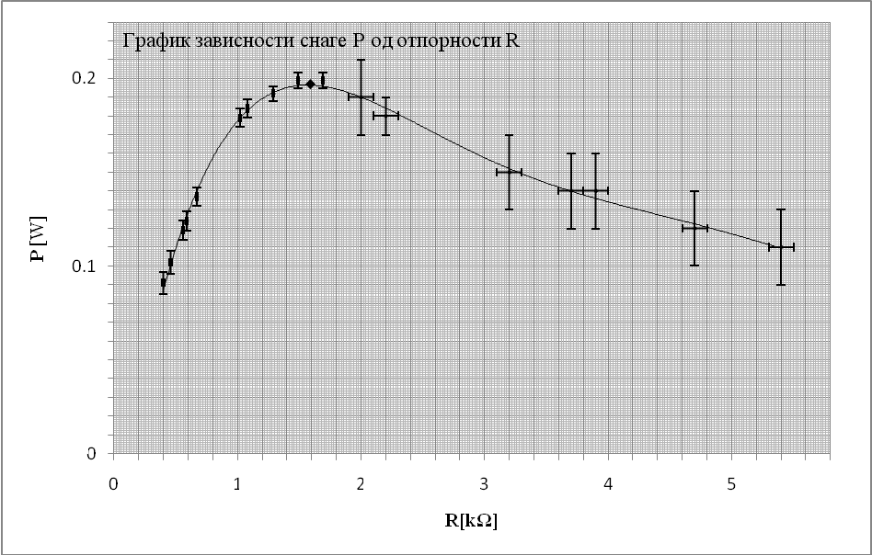
График зависности средње снаге која се развија на отпорнику од вредности отпора

Негативни поени за график, између осталог за:
- Координатне осе треба цртати по ивицама милиметарског папира [-0.05п]
- График приказан без наслова [-0.05п] (наслов није $y=f(x)$)
- Лоша размера величине графика [-0.15п] (график заузима мање од 1/4 простора папира)
- Лоша размера подеока [-0.2п] (на милиметарском папиру може да одговара ... 0.05; 0.1; 0.2; 0.4; 0.5; 1; 2; 4; 5; 10 ... јединица величине која се приказује)
- Осе нису обележене и недостају јединице [-0,1п] (за сваку осу[-0,05п] )
- Унете су мерене бројне вредности на осе [-0. 05п]
- Повлачене линије од оса до нанетих тачака [-0.1п]
- Ако прва изабрана тачка није између треће и четврте експерименталне тачке [-0.25п]
- Ако друга изабрана тачка није између претпоследње и последње експерименталне тачке [-0.25п]
- Лоше унете, или изостављене, вредности [-0,3].
- Лоше унете, или изостављене, вредности грешака [-0,25п]
- На квалитет одабраних тачака за одређивење положаја максимума до [-0,3п]

Задатак 4. Линеразацијом израза (1) на тражени облик добијамо , тј. где је и тако да је , стога је капацитет кондензатора једнак . Укупно [0,1п].
 |  |  |  | 0,1поен | 0,05 поена |  |  | 0,1 поен | 0,05 поена
 | Веза отпорника
1 |  | 671  670 | 10 | 2,221  2,22 | 0,067  0,07 | 9,60  9,6 | 0,1 | 0,01085  0,0109 | 0,00023  0,0003
2 |  | 1487  1490 | 10 | 0,4522  0,452 | 0,00608  0,006 | 17,18  17,2 | 0,1 | 0,003388  0,00339 | 0,000039  0,00004
3 |  | 3230  3200 | 100 | 0,09585  0,096 | 0,0059  0,006 | 22,30  22 | 1 | 0,0020108  0,0020 | 0,00018  0,0002
4 |  | 2150  2200 | 100 | 0,2163  0,22 | 0,0201  0,02 | 19,90  19,9 | 0,1 | 0,002525  0,00253 | 0,000026  0,00003
5 |  | 462  460 | 10 | 4,685  4,7 | 0,2028  0,2 | 6,85  6,8 | 0,1 | 0,02131  0,0213 | 0,00063  0,0007
6 |  | 4723  4700 | 100 | 0,04483  0,045 | 0,0019  0,002 | 24,00  24 | 1 | 0,001736  0,0017 | 0,00015  0,0002
7 |  | 1018  1020 | 10 | 0,9649  0,96 | 0,019  0,02 | 13,48  13,5 | 0,1 | 0,005503  0,00550 | 0,000082  0,00009
8 |  | 3900  3900 | 100 | 0,0657  0,066 | 0,0034  0,004 | 23,20  23 | 1 | 0,001857  0,0019 | 0,00016  0,0002
9 |  | 555  560 | 10 | 3,246  3,2 | 0,12  0,2 | 8,12  8,1 | 0,1 | 0,01516  0,0152 | 0,00038  0,0004
10 |  | 5360  5400 | 100 | 0,03481  0,035 | 0,0013  0,002 | 24,30  24 | 1 | 0,001693  0,0017 | 0,00014  0,0002
11 |  | 3700  3700 | 100 | 0,073046  0,073 | 0,0039  0,004 | 23,10  23 | 1 | 0,001874  0,0019 | 0,00017  0,0002
12 |  | 1688  1690 | 10 | 0,3509  0,351 | 0,0042  0,005 | 18,32  18,3 | 0,1 | 0,002979  0,00298 | 0,000033  0,00004
13 |  | 2030  2000 | 100 | 0,2426  0,24 | 0,024  0,03 | 19,83  19,8 | 0,1 | 0,002543  0,00254 | 0,000026  0,00003
14 |  | 403  400 | 10 | 6,157  6,2 | 0,30  0,3 | 6,04  6,0 | 0,1 | 0,02741  0,0274 | 0,00090  0,0009
15 |  | 1294  1290 | 10 | 0,5972  0,60 | 0,0093  0,01 | 15,78  15,8 | 0,1 | 0,004016  0,00402 | 0,000050  0,00005
16 |  | 587  590 | 10 | 2,9202  2,9 | 0,099  0,1 | 8,54  8,5 | 0,1 | 0,01371  0,0137 | 0,00033  0,0004
17 |  | 1077  1080 | 10 | 0,8621  0,86 | 0,016  0,02 | 14,06  14,1 | 0,1 | 0,005058  0,00506 | 0,000072  0,00008
Табела 2.
За комплетну табелу 2. дати 5,1 поен. Бодовати сваку маркирану вредност.
Апсолутне грешке величина чије вредности уносимо на график су рачунате по следећим формулама:

,

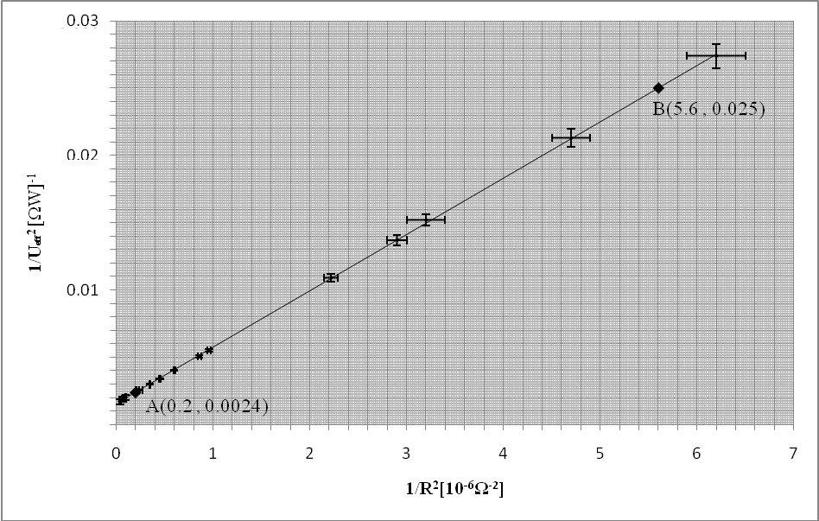
График зависности реципрочне вредности квадрата ефективног напона на отпорнику од реципрочне вредности квадрата отпора

ГРАФИК 2. Исправно нацртан график носи 2,25 поена.

Две изабране неексперименталне тачке су редом: А( 0,2 ; 0,0024 ) [0,2п] и В (5,6 ; 0,025) [0,2п]
,
Грешка вредности коефицијента правца се може изразити као :
, где су ${Δx}_{A}$,${Δx}_{B}$,${Δy}_{A}$ и ${Δy}_{B}$апсолутне грешке одређивања координата $x_{A}$,$x_{B}$,$y_{A}$ и $y_{B}$ са графика. Свака од ових грешака ${Δx}_{A}$,${Δx}_{B}$,${Δy}_{A}$ и ${Δy}_{B}$ је једнака већој од одговарајућих апсолутних грешака суседних тачака. Ни једна од ових грешака не може бити мања од тачности очитавања координата са графика односно, најмањег подеока на милиметарском папиру, тако да је = 0,02 ; =0,3 ; =0,0002 и 0,0009

[0,4 +0,1п]
Вредност одсечка је а његова апсолутна грешка ( највећа апсолутна грешка величине која се наноси на y-осу)
(Грешка одсечка може се одредити и повлачењем две праве са минималном и максималном вредности за коефицијент правца (график 3) и посматрањем одступања та два пресека од n ( и ) добија се апсолутна грешка . Такође, грешка одсечка се може проценити тако што се посматра веће од ова два одступања () и апсолутна грешка очитавања се нађе тако што се узима корен од збира квадрата већег одступања и квадрата грешке очитавања . Признавати и наведене начине, као и слободну процену грешке која није мања од најмање грешке појединачног мерења.)

[0,25п]
Стога је :

[0,4+0,1п]

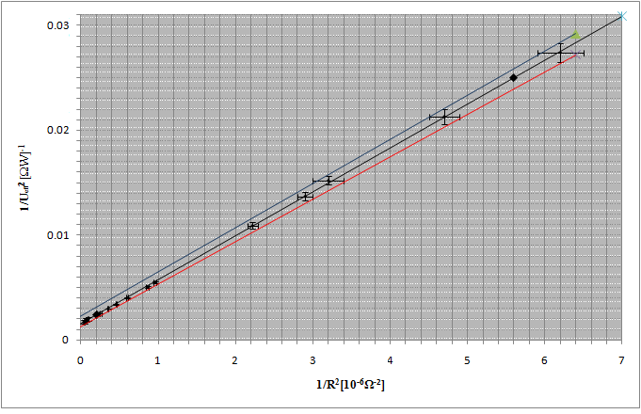 График 3.

Користећи програмски пакет Origin добијамо следећи график (линеарни фит) и резултате:
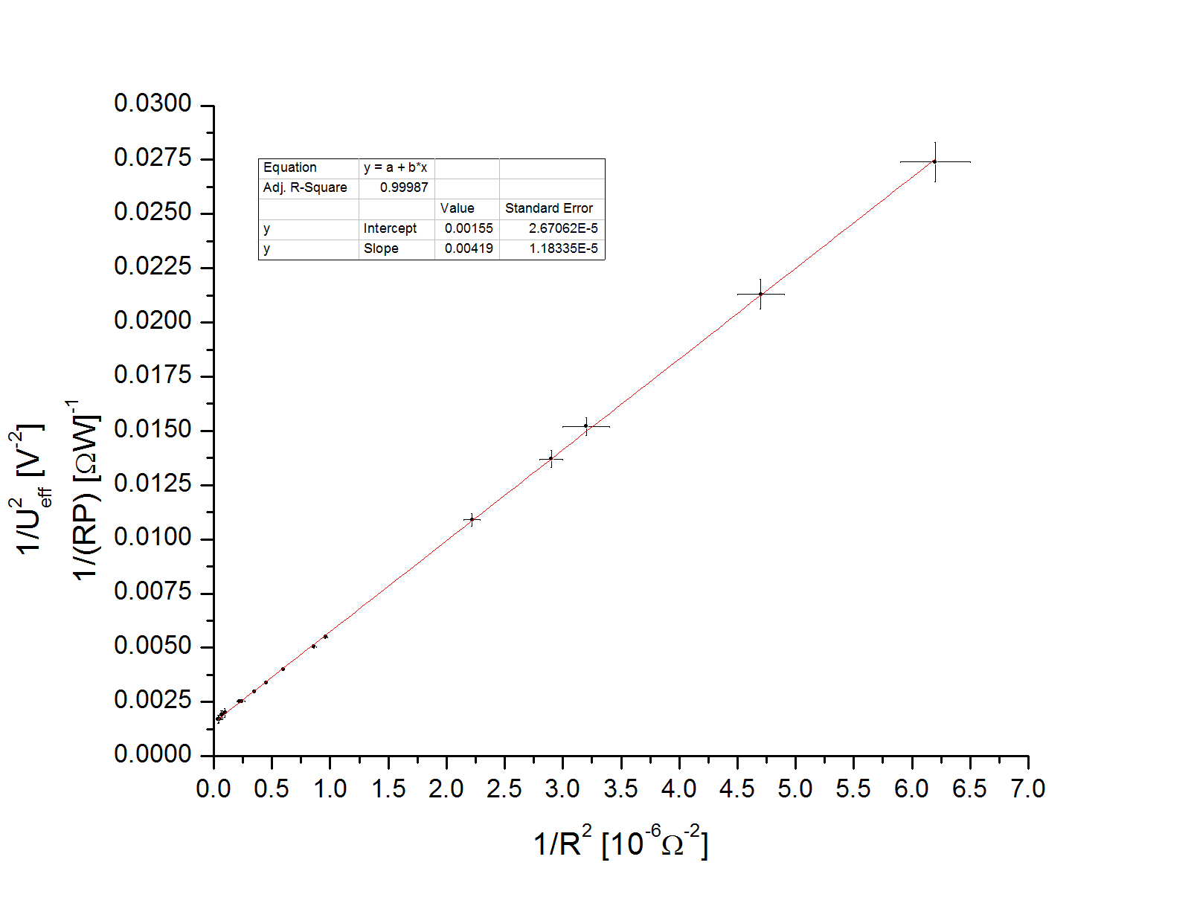
График зависности реципрочне вредности квадрата ефективног напона на отпорнику од реципрочне вредности квадрата отпора

